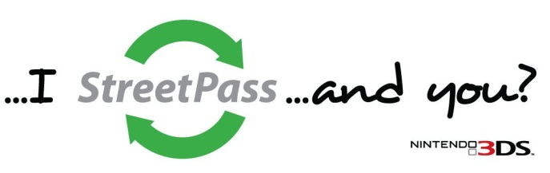

NINTENDO SUPPORTA GLI StreetPass MEETING DI TUTTA ITALIA!

Gli StreetPass Meeting*stanno riscuotendo un grandissimo successo in tutta Italia. Con l’uscita recente di giochiqualiMonster Hunter 3 Ultimate, Fire Emblem Awakening, e con l’arrivo imminente di Animal Crossing New Leaf, i Meeting spontanei organizzati dai fan sparsi per tutta la penisola hanno avuto un fortissimo incremento.

Nintendo vuole incentivare e supportare tutti coloro che riusciranno ad organizzare il proprio StreetPass Meeting, sia nella grande città ma anche nel piccolo paese, coinvolgendo quanti più fan possibile. Proprio a questo scopo è nata spontaneamente la pagina StreetPass Meeting Italia, il luogo ideale per far incontrare tutti coloro che vogliono realizzare uno StreetPass Meeting, dove si potranno trovare le indicazioni e le regole necessarie per organizzarlo nel modo migliore e ricevere un kit di supporto promozionale** contenente gadget esclusivi e soprese per ogni partecipante.

LoStreetPass Master, colui che propone e gestirà l’evento, dovrà scegliere un luogo, un giorno e un orario adeguato. Per diventare uno StreetPass Master, basta consulta la guida “Come organizzare un Meeting”.StreetPass Meeting Italia aiuteràlo StreetPass Master a diffondere il meeting, ma solo se questo risulterà attendibile.Verranno prese in considerazione solo e unicamente richieste di utenti maggiorenni.Potranno partecipare anche amici non possessori di Nintendo 3DS. Per ogni 4 partecipanti potrà esserci un amico senza una console Nintendo 3DS.

Per qualunque dubbio, lo Staff di StreetPass Meeting Italiaè a disposizione!

E allora cosa aspetti? I StreetPass, and you?

Pagina Facebook StreetPass Meeting Italia: http://www.facebook.com/3DSPMI?fref=ts
Note:
*Gli StreetPass Meeting sono speciali raduni, dove condividere la passione per il mondo Nintendo 3DS con altri fan e, soprattutto, dove divertirsi! Con attività pensate appositamente per ogni tipologia di giocatore, negli StreetPass Meeting è possibile giocare, scambiarsi dati e vincere favolosi premi!
**KIT DI SUPPORTO PROMOZIONALE
I Kit di supporto saranno composti in relazione al numero di partecipanti previsto per l’evento. Ecco le varie opzioni:
- KIT BRONZE: 10- 20 partecipanti- Supporto in gadget per tutti i partecipanti, più 5 gadget speciali per coloro che parteciperanno attivamente alle attività organizzate.
- KIT SILVER: 20-30 partecipanti - Gadget per tutti i partecipanti, più 18 gadget diversi per coloro che parteciperanno, vinceranno e si divertiranno di più alle attività organizzate.
- KIT GOLD: 30+ partecipanti - Tantissimi gadget diversi per tutti i partecipanti, più 15 super gadget per tutti coloro che parteciperanno e soprattutto per i 3 finalisti alle attività organizzate e gestite.
Ricorda che più persone parteciperanno al tuo meeting, maggiori e ancora più esclusivi saranno i gadget che riceverai!]

Nintendo
Nintendo Co.,Ltd di Kyoto, è il leader mondiale indiscusso nella creazione e nello sviluppo di intrattenimento interattivo. Ad oggi Nintendo produce e commercializza hardware e software per i suoi sistemi Wii™, Nintendo 3DS™ e per la famiglia di console portatili Nintendo DS™. Dal 1983 Nintendo ha venduto più di 4 miliardi di videogiochi e più di 637 milioni di unità hardware in tutto il mondo, inclusa sia l’attuale generazione Wii, Nintendo DS, Nintendo Dsi, Nintendo DSi XL e Nintendo 3DS, sia i più datati Game Boy™, Game Boy Advance, Super NES™, Nintendo 64™ e Nintendo GameCube™. Nintendo ha inoltre creato indiscusse icone come Mario™ Donkey Kong® e lanciato serie del calibro di Zelda™ e Pokèmon®.
La filiale italiana, con sede a Vimercate (Milano), è attiva dall’inizio del 2002. La filiale europea, Nintendo of Europe, con sede in Grossostheim (Germania) è attiva, invece, dal 1990 e funge da quartier generale per le operazioni Nintendo in Europa. www.nintendo.it

